Pielikums Nr.1

Madonas novada pašvaldības domes

30.09.2025. lēmumam Nr. 193

(protokols Nr. 9, 31. p.)

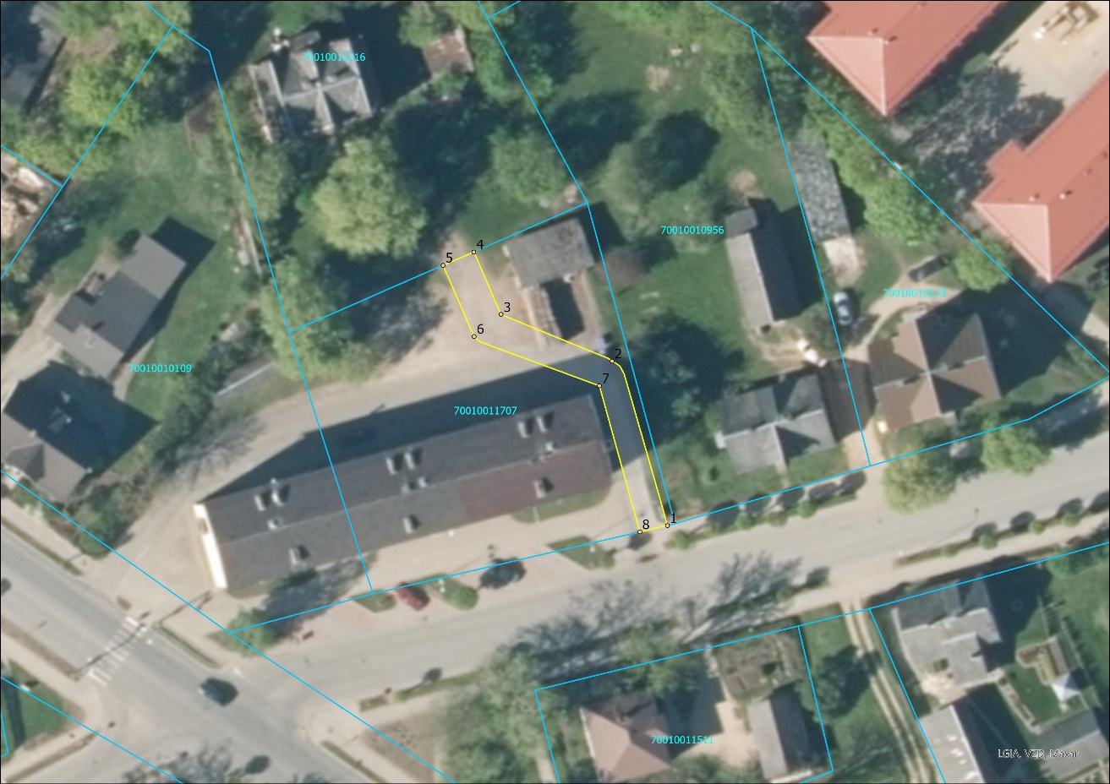

**216 m2**

Datu avots: <https://topografija.lv/#map=13.00/635134.21/303401.92> 2025. gada informācija

Projektētais servitūta ceļš. Raksturojošie lielumi var tikt precizēti, izdarot instrumentālo uzmērīšanu.

Zemes vienību robežas

Koordinātas punktiem:

